Математика
3 клас
Тема: Використання ІТ-технологій на уроках в початковій школі. «Множення двоцифрового числа на одноцифрове і ділення двоцифрового числа на одноцифрове. Урок закріплення.»

Підготувала:
вчитель початкових класів
Шосткинської загальноосвітньої
школи І-ІІІ ступенів №11,
вчитель вищої категорії, старший вчитель
Левченко Лариса Олександрівна

Тема: Множення двоцифрового числа на одноцифрове і ділення двоцифрового числа на одноцифрове. Урок закріплення.
Мета:
      - закріпити знання учнів про множення і ділення двоцифрових чисел на одноцифрове;
- формувати вміння працювати самостійно,
- розвивати логічне мислення;
- розвивати обчислювальні навички;
- виховувати любов і бережне ставлення до природи.
Обладнання:
- нетбуки (31 штука),
- фліпчарт,
- мультимедійна дошка,
- «Розумний будинок 3D.
Хід уроку.
І. Організаційний момент.
- Діти! У народі кажуть: «Добрий гість - дому радість!». Сподіваюсь , що ви , як і я, раді нашим гостям. Так давайте привітаємося.
- «Раді вітати в нашому класі,
Зичимо щастя, здоров’я, добра ”
- У нас сьогодні незвичайний урок,бо ми маємо продемонструвати нашим гостям, що знаємо і вміємо.
ІІ. Актуалізація знань учнів
- Американський винахідник Генрі Форд сказав:
Зібратися разом - це початок,
Триматися разом - це прогрес,
Працювати разом - це успіх!
Ми зібралися,тримаємося разом і починаємо працювати. Бажаю успіху!

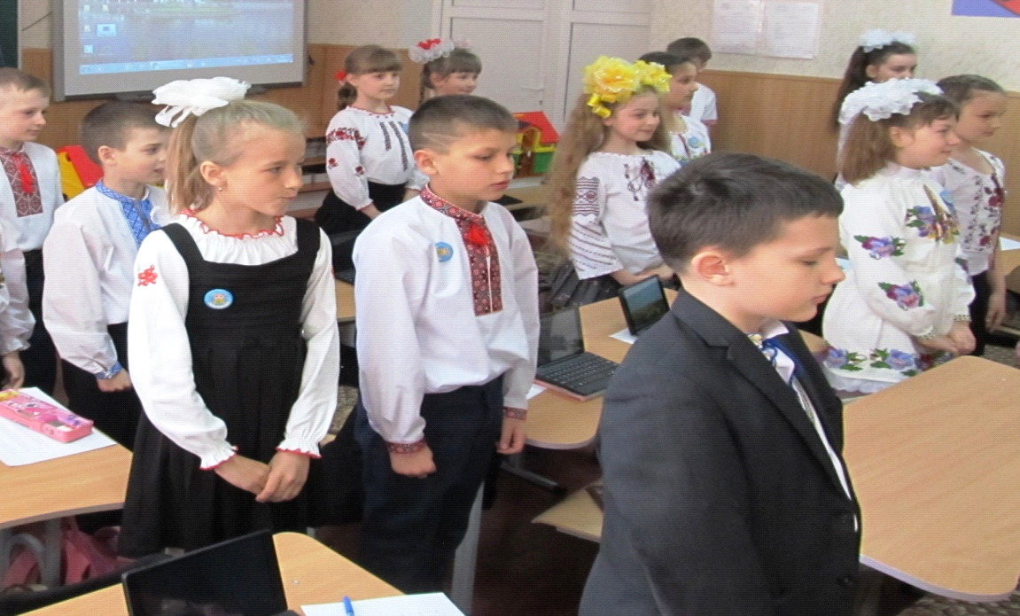
ІІІ. Робота з «Розумним будинком 3D»
- І починаємо наш урок з роботою з «Розумним будинком 3D».
- А як буде «Розумний будинок 3D» на англійській мові ? ( (Smart House)
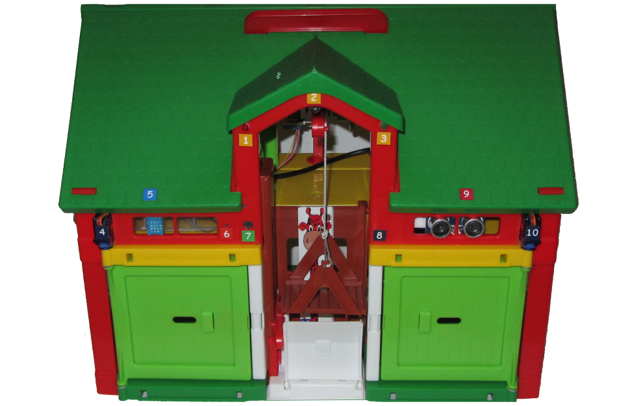
- Коли гості підходять до вашого будинку,то перед дверима загорається світло.
- Давайте і ми з вами ввімкнемо червоне, зелене і біле світло в наших будинках. (Діти набирають блок-схеми в нетбуках, а представники від кожного ряду – на мультемедійній дошці)
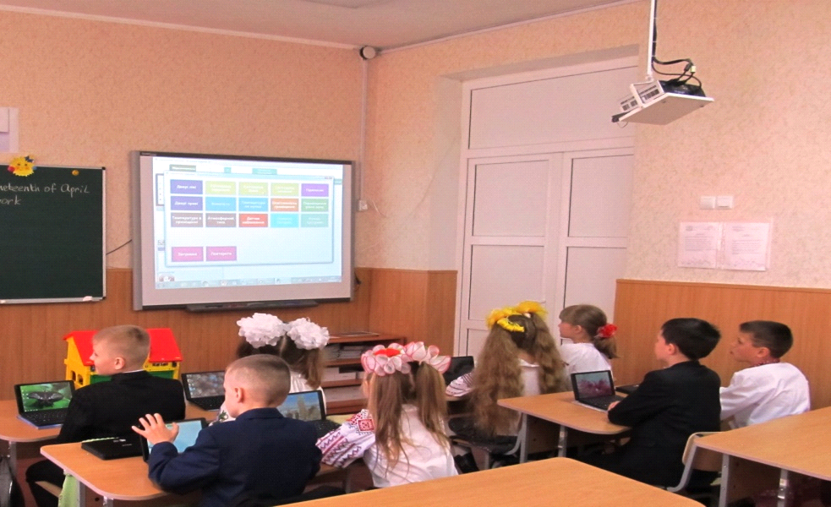
- Коли гості зайшли в будинок треба перевірити, чи комфортно їм буде у нас.
- Вимірюємо:
- температуру в приміщенні – 1 ряд ( одна дитина на дошці складає блок-схему),
- атмосферний тиск – 2 ряд (одна дитина на дощці складає блок-схему),
- Вологість – 3 ряд (одна дитина на дошці складає блок-схему)
- Запишемо ці данні і перевіримо з нормою яка повинна бути в цей день.
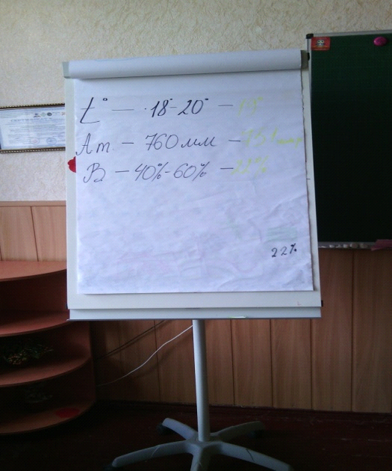
-Молодці.
ІV. Повідомлення теми і мети уроку.
- Сьогодні на уроці ми з вами закріпимо розв’язування прикладів на множення і ділення двоцифрових чисел на одноцифрове.
V.Каліграфічна хвилинка
- Але спочатку у нас хвилинка каліграфії.
- Так як ми з вами працюємо в ІТ класі ,то і хвилинка каліграфії у нас буде пов’язана з програмуванням.
- Яке сьогодні число? (19 квітня)
- У числі 19 один десяток і дев’ять одиниць.
- Знаходимо в нетбуках програму «Інформатика. Алгоритми. Написання цифр».
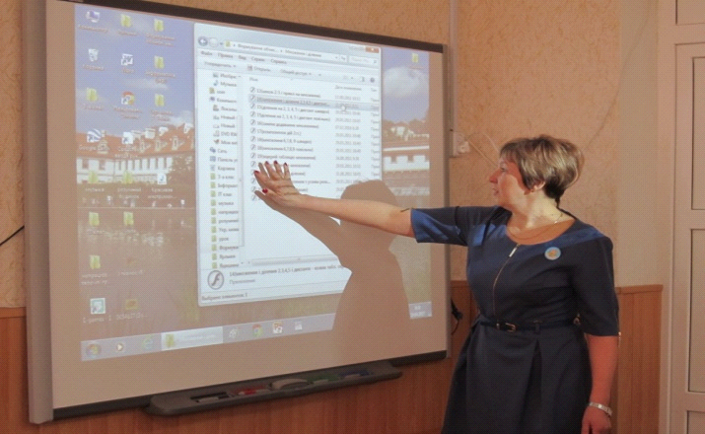
- 1 в- виконує завдання і «пишуть» за допомогою алгоритмів цифру 9 (в.9).
- А якщо ми цю цифру 9 перевернемо , то буде 6.
2 в. –«пишуть» цифру 6. (в.6)
(один учень на мультимедійній дошці виконує завдання – цифру 6).
(другий учень за допомогою комп’ютерної «мишки» на мультимедійній дошці цифру 9)
VI. Пояснення способу обчислення.
6.1Множення двозначного числа на однозначне
- Пригадаємо, як треба множити двоцифрове число на одноцифрове.
(показ з використанням мультимедійної дошки)
23*5=
- Для того, щоб 23*5 потрібно число 23 розкласти на суму розрядних доданків, а потім кожен з доданків помножити на 5. Результати додати.
- Пригадаємо метод «МНЕМОТЕХНІКИ». ( «Треба нагодувати кожного з пташенят»)
23*5= (20+3)*5= 20*5+3*5=100+15=115
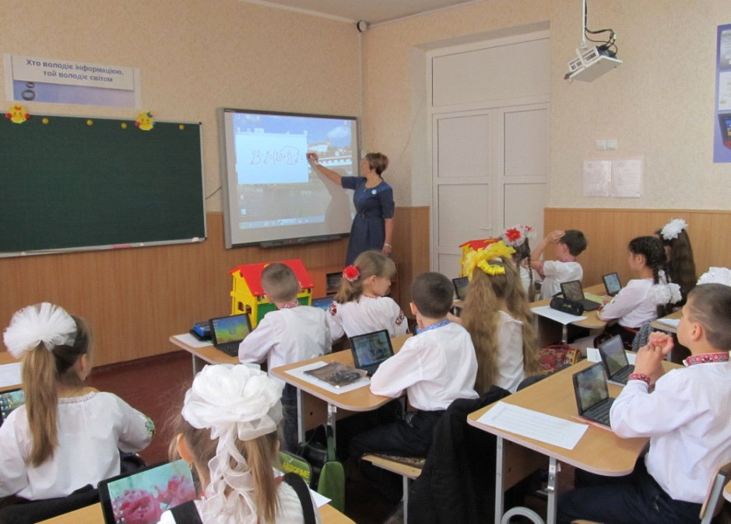
- Закріпимо ці знання за допомогою наших нетбуків. Знайшли «Формування обчислених навиків . Множення двозначного числа на однозначне.»
- в. і 2 в. (1 учень на мультимедійній дошці виконує 3 в.))
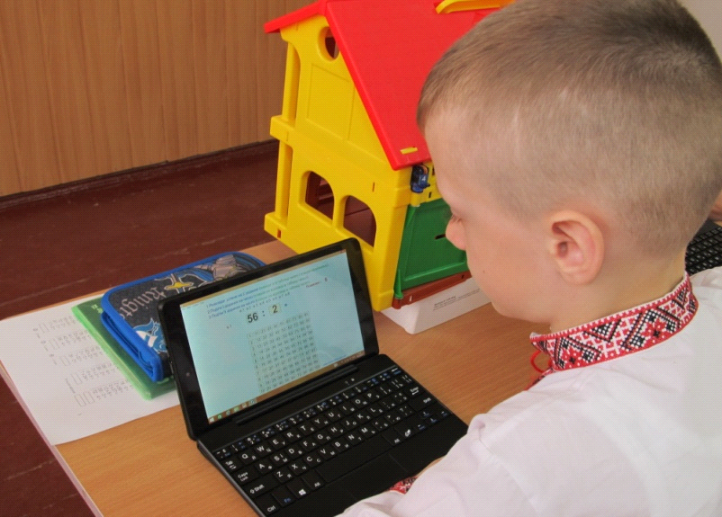
VII. Офтальмологічна пауза.
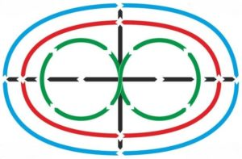
6.2.Ділення двозначного числа на однозначне .
- Для того , щоб 96:3, треба 96 розкласти на суму розрядних доданків і , а потім кожен з доданків розділити на 3. Результати додати.
96:3= (90+3):3= 90:3+3:3= 30+1=31
- «Годуємо пташенят». («Мнемотехніка»)
- Знайшли «Формування обчислених навиків . Ділення двозначного числа на однозначне»
- 1 в і 2 в. ( 1 учень на мультимедійній дошці виконує 3 в. )
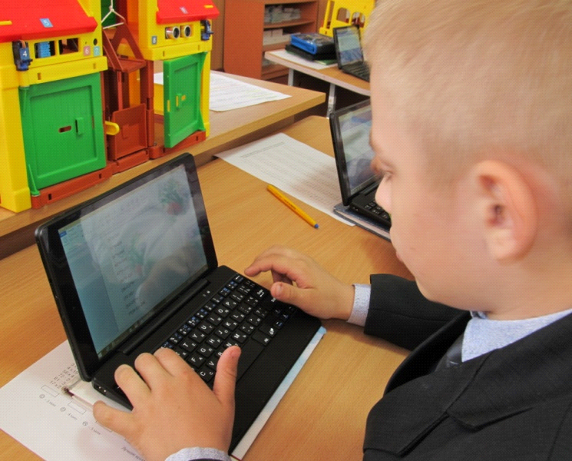
VIII. Фіз-хвилинка
- Діти, а яке недавно будо у нас свято? («Великдень»)
- Які основні страви були у вас на столі?
- Правильно – крашанки і писанки.
- А в чому різниця між крашанками і писанками?
- Тож ми сьогодні розпишемо писанку але незвичайним способом, а за допомогою цифр (під музику кожна дитина виходить и піше на мультимедійній дошці в яйце любу цифру)
- А зараз розфарбуємо нашу писанку.
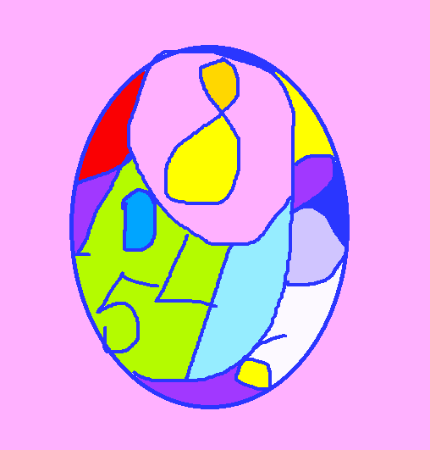
IX .Цікава хвилинка
- Діти , а хто з тварин відкладає яйця?
- Наші знавці природи узнали, що не тільки птахи відкладають яйця, але і деякі звірі. Давайте послухаємо і подивимося , що діти узнали цікавого про цих незвичайних тварин. (презентація про качкодзьоба і єхидну)
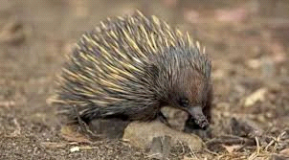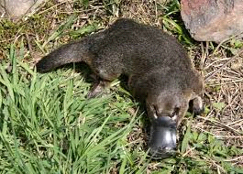

X. Узагальнення та систематизація знань.
10.. Робота з програмою «Розумники»
- Які розумні діти. Тому вас і називають «Розумники». І наступне завдання від «РОЗУМНИКІВ».
10.1. Робота над задачею
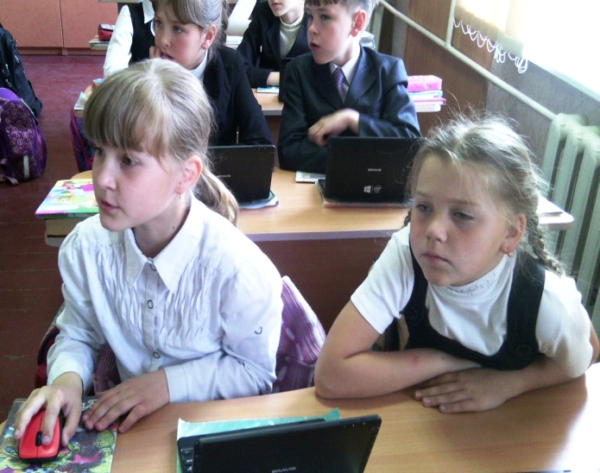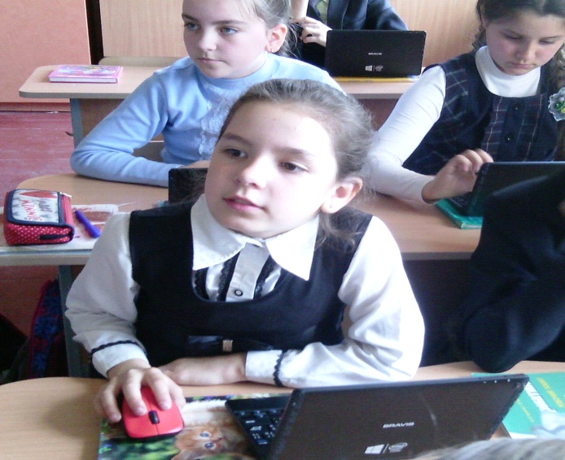

10.2. Розв’язання прикладів.
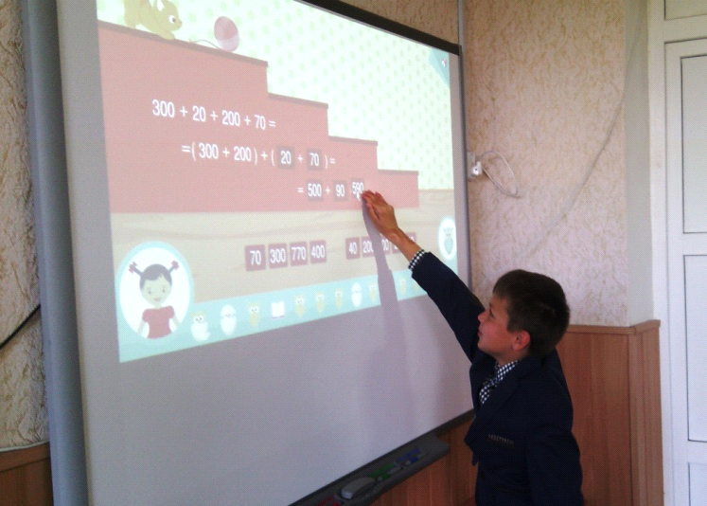
10.3. Робота в диференційних групах.
- Ми з вами повторили як треба множити і ділити двозначне число на однозначне , а зараз самостійна робота .
- Відкрили програму «Інформаційна система навчання», вводимо свій пароль, логін. Знаходимо:
- «Математика»,
- самостійна робота №3
- Знаходимо 1 в., 2 в., 3 в., (кожна група знаходить свій варіант і виконує завдання)
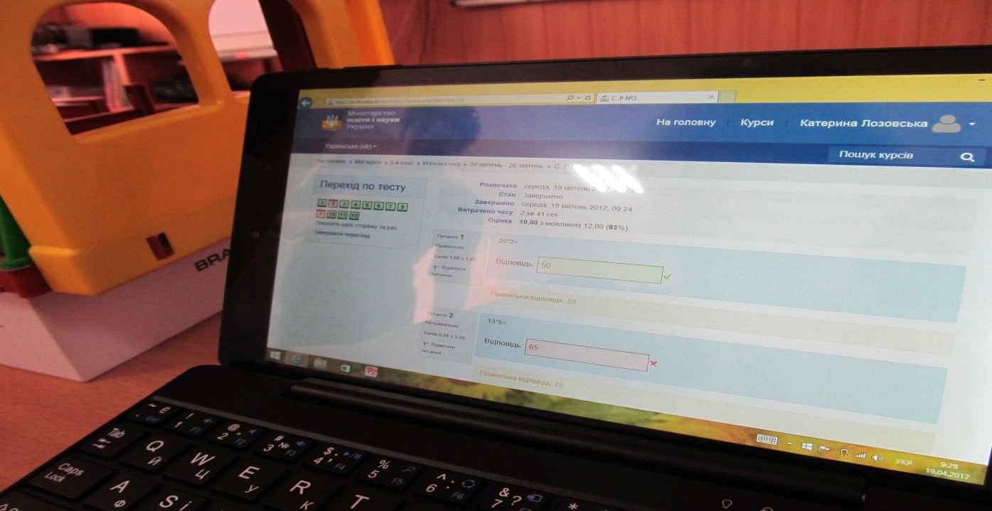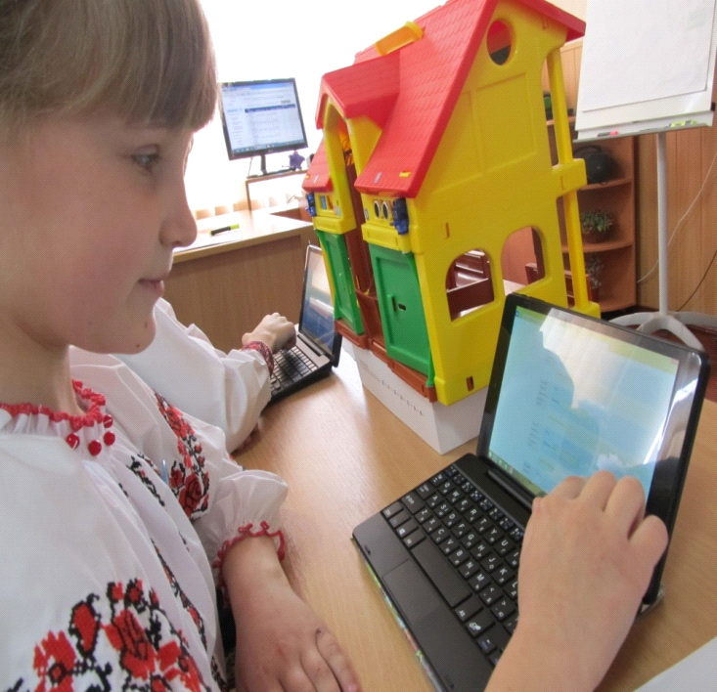
(На мультимедійній дошці з’являються результати роботи учнів)

X.Підсумок уроку.
- Закінчи речення: «Я сьогодні на уроці закріпив (закріпила) …….»
- Протягом уроку діти ви всі працювали на своїх нетбуках , виконували різні завдання . Кожен в кінці завдання бачив свої результати, які помилки допустив і над чим потрібно, кому треба, ще попрацювати.

XI. Домашнє завдання.
- Домашнє завдання ви знайдете в своїх папках в нетбуках. (диференційне домашнє завдання)

Додаток до уроку.
Використані програми до уроку:
- Самоучка . Формування обчислених навиків. Множення двозначного
числа на однозначне. » (http://samouchka.com.ua/ukr/_matematyka/3_klas/02/
- Самоучка. Формування обчислених навиків ділення двозначного числа на однозначне. (http://samouchka.com.ua/ukr/_matematyka/3_klas/02/
- Самоучка. Алгоритми. Написання цифр за допомогою алгоритмів. (http://samouchka.com.ua/ukr/_informatyka/
- Розумники. «Розумники» (Smart Kids»)
- Система електронного навчання . . (http://sh.shostka.in)
- «Розумний будинок 3D».
- Презентація «Цікаві тварини»



